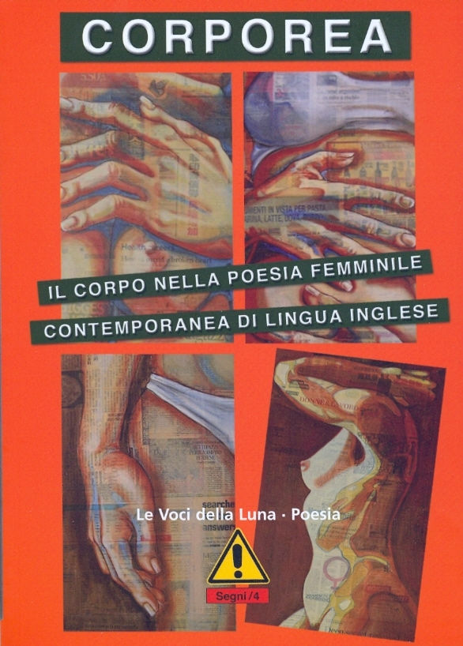
INFO SU LIBRO E CURATRICI

© 2009 by Le Voci della Luna Poesia
Le Voci della Luna – Circolo Culturale
C.P. 107 40037 Sasso Marconi (Bologna)
www.levocidellaluna.it
vociluna@virgilio.it – vocilunanews@libero.it
ISBN 88-9604-809-5

Corporea
Il corpo nella poesia femminile contemporanea di lingua inglese
A cura di
Loredana Magazzeni, Fiorenza Mormile, Brenda Porster, Anna Maria Robustelli

Copertina e illustrazioni da opere di Francesca Romana Pinzari

Prefazione
Liana Borghi
pp. 201 € 12,00

Poesie di:
Karen Alkalay-Gut, Margaret Atwood, Eavan Boland, Kate Clanchy, Lucille Clifton, Mary Dorcey, Enid Dame, Carol Ann Duffy, Denise Duhamel, Agneta Falk, Vicki Feaver, Elaine Feinstein, Gillian K. Ferguson, Robyn Guillory, Marilyn Hacker, Alice Jones, Jenny Joseph, Maxine Kumin, Joan Larkin, Dorianne Laux, Lyn Lifshin, Josephine Miles, Elma Mitchell, Dorothy Molloy, Grace Nichols, Sharon Olds, Alicia Ostriker, Marge Piercy, Brenda Porster, Adrienne Rich, Tania Rochelle, Anne Stevenson, Alice Walker, Judith Arundell Wright

Questo libro nasce dal piacere condiviso di colmare una lacuna. In Italia tutto il corpus di testi di donne in lingua inglese dell’ultimo quarantennio è stato tradotto in minima parte e le poche eccezioni sono per lo più esaurite e introvabili da tempo. Siamo invece convinte dell’importanza di non perdere il valore di una riflessione collettiva di grandi proporzioni scaturita dalla riscoperta del corpo in ambito femminile e femminista. Paradossalmente, proprio l’uso politico del corpo come grimaldello per scardinare la visione del mondo e il linguaggio tradizionalmente conformati sull’ottica maschile ne ha legato le sorti all’effimera fortuna del movimento, facendo sì che oggi in buona parte della cultura dominante la semplice menzione del corpo rimandi a qualcosa di percepito fastidiosamente come risentito e superato.

Contrastare il rischio che questi testi vengano archiviati come vecchi senza che mai sia stata concessa loro circolazione è dunque il nostro obiettivo. Essi infatti esprimono la differenza femminile non tanto e non solo per combattere il mondo tradizionale, quanto per arricchirlo. I criteri di selezione applicati sono stati la qualità poetica e il grado di implicazione corporea. Abbiamo privilegiato autrici viventi e testi non ancora editi, tranne quando la loro rilevanza ha richiesto delle eccezioni alla regola.

Cenni biobibliografici sulle curatrici:

Loredana Magazzeni, insegnante e operatrice culturale, vive a Bologna. Si occupa in modo specifico di poesia femminile. Nel 2001 ha vinto il Premio di poesia Antonia Pozzi con la raccolta La miracolosa ferita, (Archivi del ‘900, Milano). Nel 2005 ha vinto il Premio Internazionale Elsa Buiese con Canto alle madri e altri canti (DARS, Udine). È presente nelle antologie di poesia femminile Donne di parola, a cura di Alina Rizzi, (Trauben, Bolzano, 2005), Parole che premono (Gazebo, 2006, con prefazione di Mariella Bettarini e Gabriella Maleti), I mondi poetici femminili (Como, Lietocolle, 2006). Ha tradotto 4 racconti per bambini di Anne Sexton e Maxine Kumin (Tratti, n. 71, 2006) e ha curato, assieme ad Andrea Sirotti, l’antologia di poesia femminile di lingua inglese Gatti come angeli (Medusa, 2006).

Fiorenza Mormile vive a Roma. Insegnante di lettere in un liceo scientifico, si interessa di poesia e traduzione (Fermenti, Caffè Michelangiolo, Vico Acitillo Poetry Wave, UK Transference).
Premio Donna e Poesia 1995 per la poesia Una terrazza desolata. Nel 1999 ha pubblicato la raccolta poetica Le Calibrate spine, editrice Fermenti (Premio Arquà Petrarca 2003 ), con prefazione di Mario Lunetta. Con la raccolta Variazioni sul Lausberg, Udine, 2003, Quaderni del DARS (Donna, Arte, Ricerca, Sperimentazione), ha vinto il Premio Internazionale Elsa Buiese e il Premio di scrittura femminile Il Paese delle Donne. Nel giugno 2009 ha preso parte al Festival “Mediterranea” di Roma. Segnalata al Concorso di poesia Scriveredonna 2009.

Brenda Porster è nata a Philadelphia, USA. Docente di inglese per molti anni nelle scuole superiori italiane, attualmente insegna inglese all’Università di Bologna. Le sue poesie, in inglese e in italiano, sono pubblicate su riviste e siti web in Italia e all’estero, tra cui Le Voci della luna, Pagine, Sagarana, El Ghibli e The Browne Critique (India). Ha pubblicato brevi sillogi nelle antologie Furori (Avagliano, 2003) e Genesi (Gazebo, 2005) e singole poesie in Uomini (Le Lettere, 2004) e Gatti come angeli (Medusa, 2006). Ha preso parte al Festival internazionale di poesia di Vetri (2002) e al Festival di poesia di Parma, 2007 nella sezione ‘Voci immigrate’. Ha tradotto diverse raccolte di poesie dall’italiano in inglese, ( la più recente è ‘Terra di risulta’ di Mia Le Comte, curando anche traduzioni dall’inglese in italiano (Vicky Feaver, La fanciulla che ritrovò le sue mani, con Giorgia Sensi, in Poesia, ott. 2006). Attualmente è traduttrice per l’inglese nel sito letterario El Ghibli.

Anna Maria Robustelli, oltre all’insegnamento dell’inglese, si è sempre dedicata alla poesia femminile, che ha contribuito a divulgare attraverso il ruolo decennale di animatrice e Presidente dell’Associazione Donna e Poesia alla Casa Internazionale delle Donne di Roma, e nell’organizzazione del relativo premio annuale. Con poesie e traduzioni è presente su antologie: Premio Internazionale Donna Poesia 1989), Donna-Isola, Dharba Editrice, 1991, Quadrangolo, Edizione Fermenti, 1992, Pensieri, Edizione Pagine, 2003 e su riviste: Fuori, Le Voci della Luna. Suoi saggi e traduzioni, inseriti in progetti didattici curriculari, sono pubblicati nella Collana Miscellanea edita dal Liceo Ginnasio Orazio di Roma (Christina Rossetti; Le Sorelle di Shakespeare; Nonne, Madri, Figlie: l’Eredità delle Donne).

